Tedenske novosti 26/2024
Založbe Mladinska knjiga in Cankarjeve založbe
___________________________________________________________________________

KAR SEM LJUBIL
Siri Hustvedt
Prevod: Staša Grahek
Zbirka: Moderni klasiki
CZ
ISBN/EAN: 9789612821548
Število strani: 344
Mere (mm): 158 x 248 x 30
Teža (g): 830
Vezava: trda
Redna cena z DDV: 39,99 EUR
Datum izida: 21. 06. 2024
Prvi prodajni dan: 28. 06. 2024

Roman pripoveduje zgodbo o dveh prijateljih, njunih družinah, ženskah v njunem življenju, njunih sinovih in o tem, kako odnosi med obema družinama postanejo napeti, najprej zaradi tragedije in nato zaradi dvoličnosti, ki počasi prihaja na površje.

Osrčje romana Kar sem ljubil (2003) je dolgoletno prijateljstvo med umetnostnim zgodovinarjem Leom Hertzbergom, pripovedovalcem romana, in likovnim umetnikom Billom Wechslerjem, ki zaznamuje tudi njuni družini. Kar sem ljubil je zgodba o ljubezni v njenih mnogih pojavnih oblikah – prijateljski, erotični, seksualni, starševski, otroški, o ljubezni do umetnosti; je pa tudi roman o duševnih težavah, izgubi, žalosti in bolečini z elementi kriminalne zgodbe. Siri Hustvedt svojega najuspešnejšega romana ni naselila samo z izjemno natančno izrisanimi in prepričljivimi, pač pa tudi z umetniškimi podobami, ki pred bralcem zaživijo, kot da ne bi bile plod pisateljičine domišljije. In res se navezujejo na mnoga stvarna dejstva in pojave iz življenja v sodobnem New Yorku.

O avtorici
Siri Hustvedt (1955) je ameriška pesnica, pisateljica in esejistka. V slovenščino je od njenih sedmih romanov preveden Poletje brez moških. O umetnosti je začela pisati sredi devetdesetih, ko so jo prosili, naj izbere eno od slik na Vermeerovi razstavi v Washingtonu in o njej kaj napiše. Leta 2006 je izšla zbirka esejev o slikarstvu z naslovom Mysteries of the Rectangle / Skrivnosti pravokotnika; tudi njene druge esejistične zbirke vključujejo številne eseje o likovni umetnosti in o psihiatriji, o katerih pogosto tudi predava.
__________________________________________________________________________________

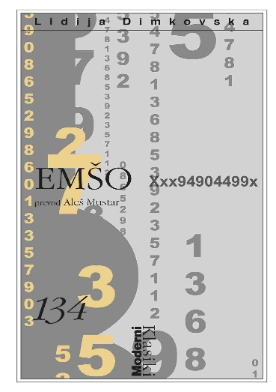
EMŠO
Lidija Dimkovska
Prevod: Aleš Mustar
Zbirka: Moderni klasiki
CZ
ISBN/EAN: 9789612826260
Število strani: 292
Mere (mm): 158 x 248 x 27
Teža (g): 734
Vezava: trda
Redna cena z DDV: 34,99 EUR
Datum izida: 21. 06. 2024
Prvi prodajni dan: 28. 06. 2024

Roman EMŠO, ki prepleta resničnost in njeno distopično projekcijo, govori o skrhanih družinskih odnosih, (samo)odtujitvi, molku, ki ni rešitev za težave, ter o izgubi bližnjih in domovanja.
EMŠO je pripoved o odtujenosti, ki jo je sprožila nenadna in ne docela pojasnjena izguba domačih, doma in domovine. Doživi jo grški Ciprčan Nikos Avraam, ki je zaradi turškega vdora na Ciper poleti 1974 prisiljen zapustiti svoj dom v Varoši, obenem pa ga zaznamuje misteriozni družinski spor, o katerem nikoli ne spregovori. V spor naj bi bila vpletena njegova žena Milka, s katero sta se spoznala v hotelu, kamor je prišla iz Jugoslavije kot sezonska delavka, z njim zanosila in ga prepričala, naj v kaosu vojnega udara ne išče svojih domačih, temveč naj raje z njo odide v Makedonijo. Makedonija tako postane njegova nova domovina, v kateri dobi novo družino in v kateri se apatično prepusti enolični vsakdanjosti. Protagonistka romana je njegova hčerka Katerina Avram, ki se posveti raziskovanju njegove zamolčane preteklosti.

O avtorici
Lidija Dimkovska (1971) je v makedonščini in slovenščini objavila sedem pesniških zbirk, tri romane, dnevnik in zbirko kratkih zgodb ter uredila štiri antologije. Njena dela so prevedena v številne tuje jezike in prejela je vrsto nagrad, za roman EMŠO leta 2024 nagrado za roman leta v Makedoniji.
__________________________________________________________________________________

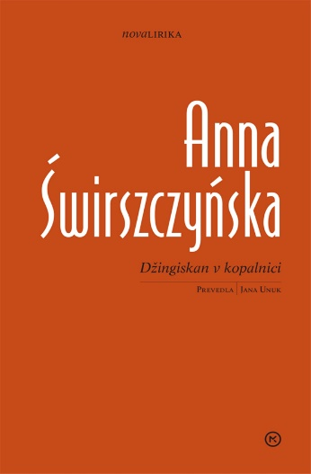
DŽINGISKAN V KOPALNICI
Anna Świrszczyńska
Prevod: Jana Unuk
Zbirka: Nova lirika
MKZ

ISBN/EAN: 9789610169598
Število strani: 232
Mere (mm): 135 x 215 x 19
Teža (g): 308
Vezava: integralna
Redna cena z DDV: 32,99 EUR
Datum izida: 21. 06. 2024
Prvi prodajni dan: 28. 06. 2024

Džingiskan v kopalnici, ena od pesmi poljske pesnice Anne Świrszczyńske, je posodila ime zbirki njenih izbranih pesmi v slovenskem jeziku. Pisanje, polno čustev, se dotika tem življenja, smrti, ljubezni in vsakodnevnih izkušenj.

Anna Świrszczyńska je na poljsko literarno prizorišče vstopila kot meteor, zunaj vseh sočasnih literarnih gibanj. Njen prvenec Pesmi in proza (1936) je eden od vrhuncev poljske predvojne avantgardne poezije. Zbirka je odmevala še dolgo in vplivala na povojno poljsko poezijo, od Wisławe Szymborske in Zbigniewa Herberta pa do Stanisława Grochowiaka. Enako so osupljale njene poznejše zbirke Veter (1970), Baba sem (1972), Gradila sem barikado (1974), Srečna kakor pasji rep (1978), Trpljenje in radost (1985) in druge. Upesnjevala je telesno ljubezen in čustvena stanja kot tudi nihajoče razmerje med telesom in zavestjo, ter kot občutljivi radar prestrezala spremembe v družbeni klimi. Iz njenih pesmi veje empatičnost, nežnost in pozornost do ljudi in živali. Tabuje je rušila tudi v pisanju o ambivalenci materinskih čustev in mukah rojevanja, pa tudi v pesnjenju o pozni ljubezni onkraj reproduktivne verige.

O avtorici
Anna Świrszczyńska (1909–1984) je bila poljska pesnica, ki v svojih delih tematizira drugo svetovno vojno, materinstvo, žensko telo in čutnost. Njene izkušnje med vojno so močno vplivale na njeno poezijo. Med nacistično okupacijo Poljske se je pridružila poljskemu odporniškemu gibanju in bila medicinska sestra med varšavsko vstajo. Ustvarila je svojo obliko poezije, svoj način govorjenja o svetu. To, o čemer je pisala, je tudi živela, za njene pozne zbirke je značilna odkrita avtobiografskost. Bila je vegetarijanka ter borka proti alkoholizmu, ukvarjala se je z jogo, tekom in pohodništvom. Tako v življenju kot v literaturi je prehitevala svoj čas.

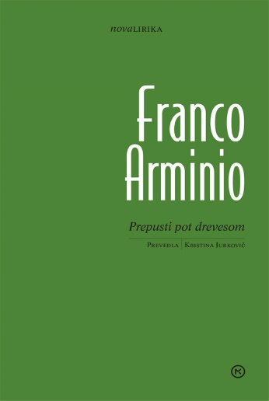
PREPUSTI POT DREVESOM
Franco Arminio
Prevod: Kristina Jurkovič
Zbirka: Nova lirika
MKZ
ISBN/EAN: 9789610177654
Število strani: 164
Mere (mm): 135 x 215 x 15
Teža (g): 234
Vezava: integralna
Redna cena z DDV: 29,99 EUR
Datum izida: 27. 06. 2024
Prvi prodajni dan: 28. 06. 2024

Pesniška zbirka Prepusti pot drevesom je poklon pokrajini in vasem, o katerih Arminio že leta pripoveduje v svojih proznih knjigah, prinaša pa tudi ljubezenske pesmi. Skrbno pretehtani avtorjevi verzi ustvarjajo preprosto, neposredno poezijo.

Franco Arminio v knjigi Prepusti pot drevesom predlaga novo obliko flâneurja iz devetnajstega stoletja, kot jo je razširil francoski pesnik Charles Baudelaire, vendar z nekaterimi razlikami. Medtem ko je za Baudelaira flâneur pomenil umetnikovo nezmožnost delovanja in njegovo ločenost od družbe, mora pezolog opazovati, da bi ustvaril nov stik z družbo (beseda paesologia, ki jo je Arminio izumil, se nanaša na preučevanje podeželskih skupnosti). Arminio pravi: »Preživite več časa zunaj. Preživite več časa blizu živali. Prisluhnite stari osebi, naj govori o svojem življenju. Izrazite nekaj občudovanja do nekoga.« Njegov cilj je ustvariti vezi, ob zavedanju, da je kraj povezan s svojim okoljem, zgodbo in prebivalstvom.

O avtorju
Franco Arminio (1960) je južnoitalijanski pesnik, pisatelj in filmski režiser. Sodeluje s časopisi Corriere della sera, Il manifeto in Il Fatto Quotidiano, ob tem pa je tudi dokumentarist in okoljski aktivist. Slovenski ljubitelji poezije so ga pred nekaj leti spoznali z zbirko liričnih miniaturk Razglednice od mrtvih. Od osemdesetih let, ko je začel objavljati, se je v njegovem opusu nabralo že skoraj trideset knjig, ki so večinoma pesniške.
___________________________________________________________________________________________

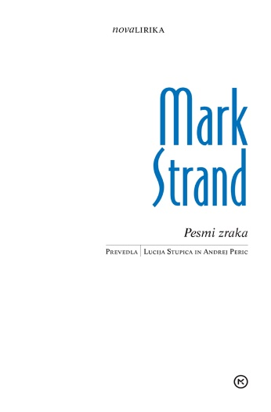
PESMI ZRAKA
Mark Strand
Prevod: Lucija Stupica in Andrej Peric
Zbirka: Nova lirika
MKZ

ISBN/EAN: 9789610176404
Število strani: 184
Mere (mm): 135 x 215 x 16
Teža (g): 262
Vezava: integralna
Redna cena z DDV: 29,99 EUR
Datum izida: 26. 06. 2024
Prvi prodajni dan: 28. 06. 2024

Pesniška zbirka, ki nas s krhko nežnostjo zvabi na pot branja, na kateri se postopoma zavemo globin in kako daleč od obale smo.

V pesmi Leopardi, za katero je potihem upal, da bo pozabljena, ker da »preveč razkriva«, Mark Strand zapiše: Medtem ko ti spiš, sem jaz šel ven, da bi se pozno/ poklonil nebu, ki se zdi tako blago,/ in svetu, ki ni tak in mi pravi: »Ne dajem ti upanja. Nobenega.« Tematika večine pesmi je izguba – ljubezni, prijateljev, življenja. Izkušnja iztekanja časa. A prav pesmi ohranjajo čas. Ohranjajo trenutek. Skrivnostnost. Bereva zgodbo svojih življenj,/ kakor bi sama bila v njej,/ kakor bi jo sama napisala. Pesnik je po Strandu osredotočen na območje, na katerem se notranjost srečuje z zunanjostjo. Prizadeva si opisati to stičišče in se naseliti v senčno območje med jazom in resničnostjo. Včasih se žarišče nekoliko prevesi v korist jaza, včasih v korist sveta. Včasih so izrečene nenavadnosti. In ko se po doživetju sveta, ki ga je pesnik preuredil, vrnemo v svoj vsakdanji svet, bo ta drugačen, vanj bo zapisan Pesnikov glas.

O avtorju
Mark Strand (1934–2014) je eden najpomembnejših ameriških pesnikov, ki je izpričano vplival tudi na slovenske pesnice in pesnike. Verjel je v moč pisane besede, v skrivnostnost in humor, četudi ponekod prežet z življenjsko tragiko. Pesnikova branja v neizumetničeni izreki in skoraj suhem tonu puščajo osrednji prostor besedi. In če se ob katerem njegovih verzov sprva namuznemo, nas že naslednji (ali pogosto celo isti) z otožnostjo prizemlji. Poleg pesniških zbirk je Strand objavljal tudi knjige za otroke, kratke zgodbe, esejistiko in dela o likovni umetnosti, h kateri se je nenehno vračal.
___________________________________________________________________________________________

BREZ FILTRA
O ZDRAVNIKU, KI JE OBESIL HALJO NA KLIN
Adam Kay
Prevod: Žan Smogavc
Zbirka: Izven – poljudna za odrasle
MKZ
ISBN/EAN: 9789610177944
Število strani: 248
Mere (mm): 148 x 208 x 20
Teža (g): 345
Vezava: trda
Redna cena z DDV: 29,99 EUR
Datum izida: 27. 06. 2024
Prvi prodajni dan: 28. 06. 2024

Nova knjiga avtorja uspešnice Tole bo bolelo je polna humorja, razmislekov in iskrenih uvidov.

Smeh je pol zdravja
Adam Kay je uspel svojo precej travmatično izkušnjo dela v angleškem zdravstvenem sistemu spisati v novo zgodbo, ki bralcem osvetljuje temne strani zdravstva. Njegov prvenec Tole bo bolelo je postal svetovna uspešnica, po kateri so posneli tudi zelo priljubljeno serijo. Po tem, ko je pustil svojo službo, svoje medicinsko znanje in spretnost pisanja spleta v knjige za odrasle in otroke.

Po poti spomina
Brez filtra je nekakšno nadaljevanje uspešnice Tole bo bolelo – avtor na svoj značilni humorni način (ponovno) razgalja zdravstveni sistem, ki ima precej podobne »rane« kot slovenski. Čeprav je zdravniško haljo obesil na klin in se v pripovedi ozira v preteklost in prihodnost, njegovi razmisleki ostajajo prodorni, pronicljivi in predvsem iskreni.

O avtorju
Adam Kay (1980), britanski pisatelj, komik in nekdanji zdravnik je z izjemno uspešnim zdravniškim dnevnikom Tole bo bolelo spravil bralce doma in po svetu v solze in smeh. Knjiga je bila uspešnica št. 1 na lestvici Sunday Times, prevedena je bila v 36 jezikov in bila najbolje prodajana neleposlovna knjiga v letu 2018.

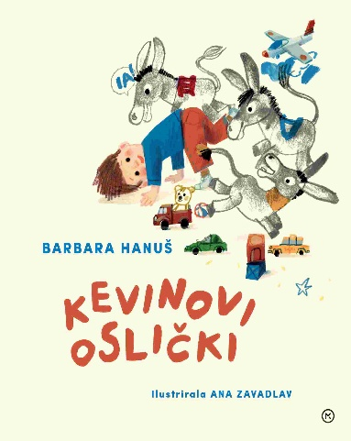
KEVINOVI OSLIČKI
Barbara Hanuš
Ilustracije: Ana Zavadlav
Zbirka: Deteljica
MKZ
ISBN/EAN: 9789610177043
Število strani: 40
Mere (mm): 218 x 248 x 10
Teža (g): 427
Vezava: trda
Redna cena z DDV: 22,98 EUR
Datum izida: 26. 06. 2024
Prvi prodajni dan: 28. 06. 2024

Odlične kratke zgodbe o dečku Kevinu in njegovih treh osličkih nas bodo popeljale v svet igre in učenja. To je svet poln domišljije, raziskovanja in veselja.

Pisateljica Barbara Hanuš in ilustratorka Ana Zavadlav sta ustvarili tako slastno knjigo, da bodo otroci s svojimi odraslimi z njo preživeli ure in ure, razmišljali in pripovedovali, kako je pri njih doma in kaj vse počnejo njihove igračke in prijatelji.

PONATISI

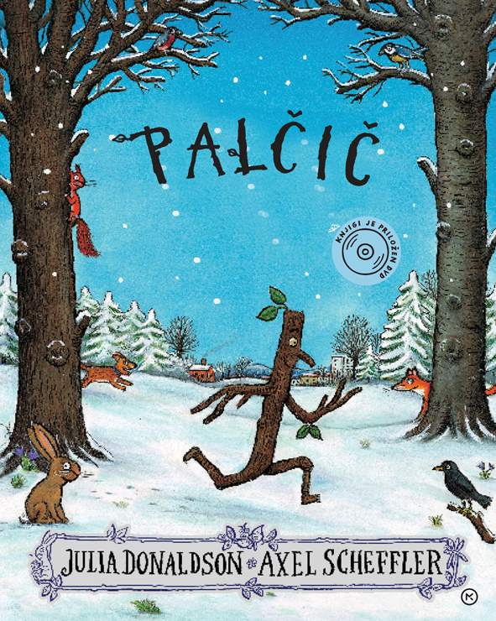
PALČIČ (z dodanim DVD-jem)
Julia Donaldson
Ilustracije: Axel Scheffler
Prevod: Nina Dekleva
Zbirka: Velike slikanice
MKZ

ISBN/EAN: 9789610151562
Število strani: 32
Mere (mm): 224 x 277 x 8
Teža (g): 465
Vezava: trda
Redna cena z DDV: 24,99 EUR
Datum izida: 27. 06. 2024

Palčič z družino v drevesu živi,
z ženo skrbita za deteca tri.

Ponatis uspešnice. Zabavna pripoved o Palčiču, ki ga pes odnese stran od družinskega drevesa. Nihče ne vidi, kdo je, mislijo, da je veja, palica, drog, kij, bumerang, snežkova roka … Palčič pa bi rad šel le domov, v družinsko drevo. In kdo mu pomaga? Božiček. Slikanici je priložen DVD z animiranim filmom, sinhroniziranim v slovenščino.

E-KNJIGE

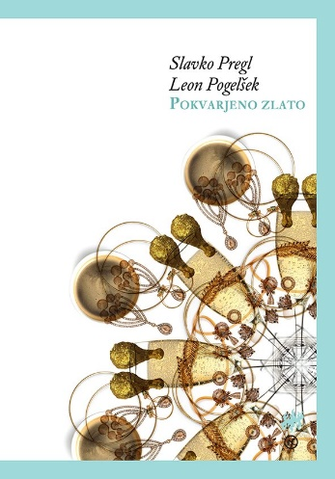
POKVARJENO ZLATO – E-KNJIGA
Slavko Pregl, Leon Pogelšek
Zbirka: Nova slovenska knjiga
(EMKA, MK+)
MKZ

ISBN/EAN: 9789610178408
Redna cena z DDV: 28,99 EUR
Datum izida: 28. 06. 2024
Prvi prodajni dan: 28. 06. 2024

Zgodba o kupu železa, ki je ostal za opuščenim projektom balkanske atomske bombe, in duhovitih goljufih, ki so ga izkoristili za draguljarsko in finančno prevaro evropskih razsežnosti. Znana je zgodba o tem, da se je maršal Tito odločil za izdelavo jugoslovanske atomske bombe. Ni pa znana zgodba o tem, kaj se je zgodilo s posebno leguro, ki je bila del zaščitnega ovoja jedrskega reaktorja in je več desetletij ležala v kupu starega železa. Po vrsti nenavadnih naključij so se do nje dokopali ponarejevalci in izpeljali neverjetno draguljarsko in finančno prevaro evropskih razsežnosti. Pokvarjeno zlato je roman, poln balkanskega ludizma in objestnosti.

Slavko Pregl (1945) je avtor več kot petdesetih knjig, pretežno za mlade bralce. Prejel je vrsto domačih in tujih literarnih nagrad. Bil je predsednik Društva slovenskih založnikov, Društva Bralna značka ter Društva slovenskih pisateljev.

Leon Pogelšek (1963) je od leta 1984 prodajal starine in umetnine, najprej na bolšjem sejmu v Ljubljani, pozneje pa tudi v Trstu, Beljaku, Gradcu, Zagrebu in Beogradu. Od leta 1996 do 2001 je skupaj z Jako Prijateljem vodil galerijo Anonimus v Ljubljani. Leta 2013 je prevzel kuratorstvo in vodenje najstarejše ljubljanske galerije, Galerije Kos v pasaži Nebotičnika, kjer dela še danes.
___________________________________________________________________________________________

BI TO POVEDALI TUDI PRED KAMERO? – E-KNJIGA
DVAJSET LET ODDAJE PREVERJENO
Alenka Arko
Zbirka: Kultura
(EMKA, MK+)
MKZ

ISBN/EAN: 9789610178507
Redna cena z DDV: 24,99 EUR
Datum izida: 28. 06. 2024
Prvi prodajni dan: 28. 06. 2024

Bi to povedali tudi pred kamero? To vprašanje so dvaindvajset let postavljali novinarji pri pripravljanju oddaje Preverjeno in z zadržanim dihom čakali na odgovor morebitnega sogovornika.

Ni lahko razgaliti intime, ni lahko govoriti o težkih trenutkih ali se postaviti po robu krivicam. Oddaja je prinesla na tisoče zgodb, zabeležila delčke življenj mnogih ljudi in marsikdaj prva odpirala družbeno pomembne tabu teme. Del teh zgodb je izbrala ter komentirala urednica in voditeljica Alenka Arko, ki je nad oddajo bedela kot »helikopterska mati« od njenega začetka do konca. Zgodbe iz oddaje Preverjeno nas peljejo skozi spremembe v zadnjih dvajsetih letih: od časov, ko smo se še posmehovali prvim ogromnim satelitskim telefonom, do danes, ko skorajda ni človeka brez mobilnega telefona. Spremljamo, kako se je spreminjal naš življenjski slog, razmišljanja, vsakdanje vedenje in tudi – kako se je spreminjalo televizijsko poročanje.

Alenka Arko je študirala na Fakulteti za družbene vede, kjer je diplomirala iz politologije, smer mednarodni odnosi. Že med študijem je honorarno delala na RTV SLO, bila je novinarka v zunanjepolitični redakciji, vodila takrat še tretji Dnevnik, sodelovala v oddaji Studio Ljubljana, poročala iz tujine, naredila več oddaj za Mednarodna obzorja. Za oddajo o medvojni kolaboraciji je prejela skupinsko nagrado Društva novinarjev Slovenije za posebne dosežke. Zaradi novinarskega dela je bila leta 2007 nominirana za Slovenko leta. Leta 1995 se je zaposlila na POP TV kot novinarka in urednica. Dvaindvajset let (2001–2023) je vodila in urejala tedensko informativno oddajo Preverjeno. Na POP TV zdaj dela kot novinarka, komentatorka in vodja projektov.

ZVOČNE KNJIGE
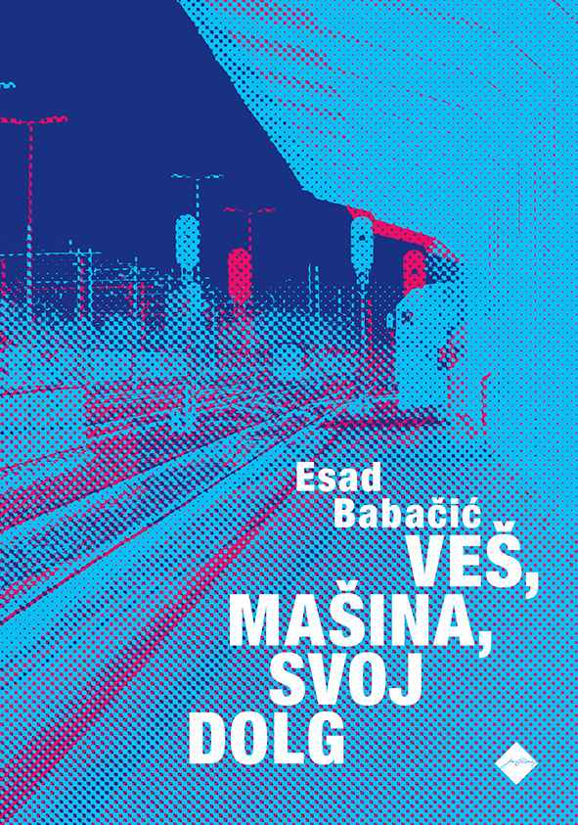
VEŠ, MAŠINA, SVOJ DOLG
Esad Babačić
Branje: Esad Babačić
Zbirka: CZ – izvirno leposlovje
CZ

ISBN/EAN: 9789612825850
Dolžina posnetka: 6:55:00
Digitalni format, mp3
Redna cena z DDV: 22,98 EUR
Datum izida: 28. 06. 2024

Prva knjiga esejev Esada Babačića mestoma posega v temeljna vprašanja današnje družbe. Babačić ne išče rešitev in jih ne prodaja, temveč se sprašuje o vsem tistem, kar smo namerno ali nevedoma pozabili ali preslišali. Gre za iskanje duha, ki je še vedno nekje z nami, vendar ga ne znamo več prepoznati in ustrezno ovrednotiti. Kaj lahko iščemo v tej nepredvidljivi in žanrsko raznoliki knjižni izdaji, katere osrednja vozlišča so šport, življenje stranskih ulic in spomini, je najbolje opisal eden Babačićevih bralcev v časniku Delo. Kot odziv na njegov objavljeni tekst Veš, mašina, svoj dolg? je zapisal: »Če kaj, potem je pri avtorju čutiti pristnost in poštenost in neko čudno radost. In čutiti je tisto neizrekljivo.« Ravno ta čudna radost je morda osnovno občutje knjige. Raste iz kratkih stavkov in lirskih vložkov, ki sestavljajo vezje njegovih besedil, ko se premikajo med junaki našega športa do zadnjih ljubljanskih ulic in zaidejo tudi v bližnje pokrajine.

REVIJE

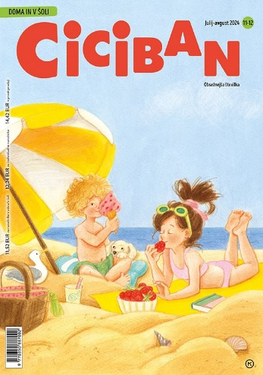
CICIBAN, julij-avgust 2024
Odgovorna urednica: Maja Žugič
MKZ

ISBN/EAN: 9770350887002
Število strani: 100
Mere (mm): 200 x 275
Redna cena z DDV: 11,52 € za naročnike v vrtcu/v šoli, 12,24 € za individualne naročnike,
14,42 € v prosti prodaji
Datum izida: 21. 06. 2024

Poletno naslovnico in slikopis Počitniški jedilnik Slavice Remškar na naslednji strani je ilustrirala Ana Košir. Jelka Godec Schmidt je skupaj s Tomažem Tomšičem pripravila nov strip o Cicibandi, Tina Arnuš Pupis in Bojan Jurc pa sta pripravila zgodbo Maček, pes in čriček (in njihov izkupiček). Pesmi Poletje Barbare Gregorič Gorenc in Školjka Andreje Borin je ilustriral Peter Škerl. Zgodbo Gaje Kos Poletna povabila pa Carolina Trampuž. Poletne uganke sta napisala Anita Leskovec in Klemen Godec, ilustrirala jih je Maja Poljanc. Čudna reč je pesem Jožice Rupar, ki jo je upodobil Zvonko Čoh, Kosovelovo pesem Danuška pa je ilustrirala Ančka Gošnik Godec. Slikopis o letnih časih je napisala Katarina Sokač, ilustrirala Mojca Cerjak, slikopis Po morju plava ladja je napisala Barbara Hanuš, ilustriral pa Damijan Stepančič. Turško ljudsko pravljico Jabolko, ki se joče in jabolko, ki se smeje je iz srbščine prevedel Ivan Minatti, po svoje jo je na novo napisala Slavica Remškar, ilustrirala pa Anka Kočevar. Tudi v poletnem Cicibanu beremo z Boštjanom Gorencem – Pižamo, Tiso in Milošem, tremo miselne orehe Jelke Godec Schmidt ter Nataše in Gregorja Bucika, se z Nandetom potepamo po Velikem Gabru in z Lio Nur po New Yorku. Potopis je pripravila Marina Dermastia. Z Rudijem Ocepkom spoznavamo mlado košuto Gajo in z Mojco Furlan morske živali. Katarina Bizjak Slanič nas vabi k igri s hobotnico, Ivo Dović k izdelavi splava. V Cici Veseli šoli pa se z Ireno Duša igramo z lego kockami. V reviji lahko občudujemo še likovna dela otrok, ki jih vsak mesec izbere Jadranka Ivačič in rešujemo zabavne poletne naloge.
___________________________________________________________________________________________

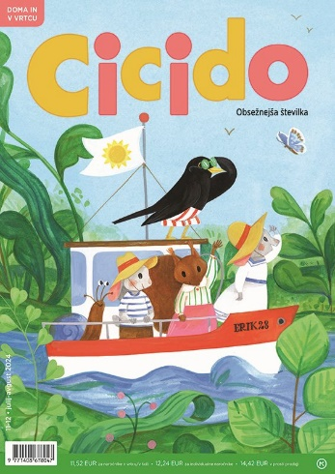
CICIDO, julij-avgust 2024
Odgovorna urednica: Maja Žugič
MKZ

ISBN/EAN: 9771408678047
Število strani: 100
Mere (mm): 200 x 275
Redna cena z DDV: 11,52 € za naročnike v vrtcu/v šoli, 12,24 € za individualne naročnike,
14,42 € v prosti prodaji
Datum izida: 28. 06. 2024

Na poletni naslovnici in na naslednji strani opazujemo, kako gozdne živali pozdravljajo. Naslovnico in zgodbo v slikah je ilustrirala Maja Kastelic. V vrtcu Pri veseli kravi Jelke Godec Schmidt se prijatelji odpravijo s kravo na plažo, otroci v pesmi Anje Štefan pa so pirati. Ilustrirala jih je Jelka Reichman. Angleško ljudsko pravljico Vodnjak treh glav je prevedla Lilijana Avčin, priredila Slavica Remškar in ilustrirala Maša Kozjek. Kje so gobe je napisala Barbara Hanuš, ilustrirala Ana Zavadlav, Barbarino črtico Otok pa potok pa je ilustrirala Marta Bartolj. Bedračevo pesem Matematik na kmetiji je upodobil Miha Ha, pesmi Lovra Matiča Jakec in kakec ter Tinček Martinček pa Tomaž Lavrič. Dramsko besedilo Kikiriki je po motivih baskovske ljudske otroške igre zapisal Juan Kruz Igerabide, priredila Slavica Remškar, ilustriral pa Silvan Omerzu. Slikopis Slavice Remškar Katero pravljico? je ilustrirala Mojca Cerjak, živalske uganke Anite Leskovec pa Lila Prap. Slovenske ljudske pesmi je ilustrirala Ančka Gošnik Godec, zgodbo Tinke Bačič Super Jure pa Damijan Stepančič. Rubriko Na vrtiljaku čustev sta pripravila Katarina Sokač in Matjaž Schmidt, Opazujem s Kukujem Nataša Bucik in Ana Zavadlav, Delali bomo poskuse pa Katarina Sokač in Silvan Omerzu. Cici Veselo šolo o lego kockah je pripravila Irena Duša, naravoslovni rubriki – prvo o krtu Rudi Ocepek in Samo Jenčič ter drugo o lastovki Jelka Pogačnik. Tu so še zabavne naloge za samostojno reševanje, ki jih je z različnimi ilustratorji pripravila Maja Žugič, in stalne rubrike, kot so Migajmo s Katarino Bizjak Slanič, Gremo delat s Silvo Karim in Arminom Vidmarjem ter Cici nabiralnik z Jadranko Ivačič. V sredici revije nas z novimi nalogami čaka 16-stranska priloga Moje iskanke, ki jo je pripravila Maja Žugič z ilustracijami Petra Škerla.

